МУНИЦИПАЛЬНОЕ ДОШКОЛЬНОЕ ОБРАЗОВАТЕЛЬНОЕ УЧРЕЖДЕНИЕ
«ДЕТСКИЙ САД №71»
ЭНГЕЛЬСКОГО МУНИЦИПАЛЬНОГО РАЙНА САРАТОВСКОЙ ОБЛАСТИ
__________________________________________________
413105,Саратовская область г. Энгельс, улица 2- микрорайон Урицкого, д.34а,тел.(8453)56-26-88

ПАСПОРТ
Авторское дидактическое многофункциональное
пособие по финансовой грамотности
«CВИНЬЯ - КОПИЛКА»

Подготовила воспитатель
Подготовительной группы:
Терещенко Д.М.

Энгельс 2024

Название: «СВИНЬЯ - КОПИЛКА»
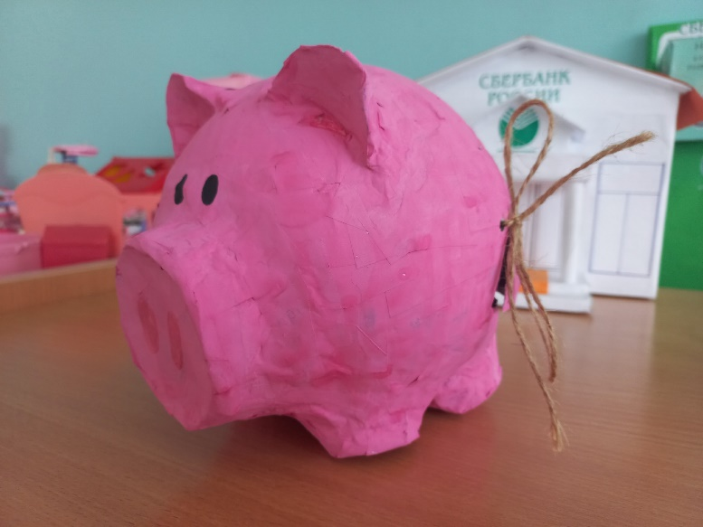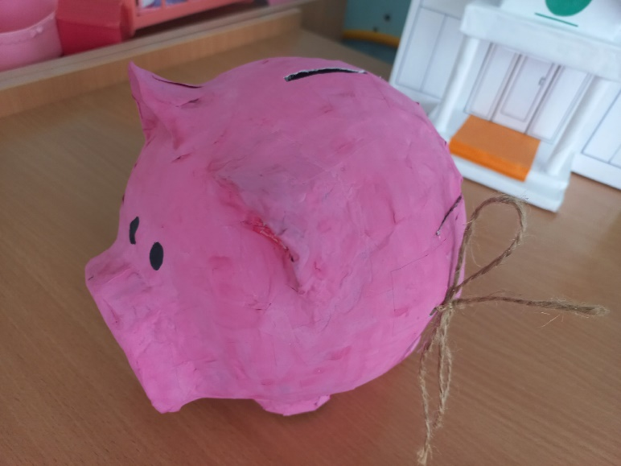
Ф.И.О автора: Терещенко Дарья Михайловна
Наименование дошкольного образовательного учреждения: МДОУ «Детский сад» № 71
Возрастная категория: 5-7 лет
Актуальность: Зачем нужна игра «СВИНЬЯ-КОПИЛКА»?
Создание «СВИНЬИ-КОПИЛКИ» поможет закрепить определенную тему и систематизировать изученный материал.
«СВИНЬЯ-КОПИЛКА» формирует у детей знания о номинале монет, умение компоновать монеты так, чтобы получить определённую сумму, тренирует математические способности.
Воспитывает начало разумного поведения в жизненных ситуациях, связанных с финансовой грамотностью, насущными потребностями семьи.
«СВИНЬЯ-КОПИЛКА» позволяет каждому дошкольнику непосредственно участвовать в предметно-практической деятельности по расширению и углублению знаний по финансовой грамотности, поддерживать самостоятельную поисково-исследовательскую деятельность.
Цель: Расширить и углубить знания дошкольников в сфере финансовой грамотности, поддержать самостоятельную поисково - исследовательскую деятельность, через дидактическое многофункциональное пособие «СВИНЬЯ-КОПИЛКА»
Задачи:
Образовательные задачи:
- раскрыть сущность понятия «деньги», «монета», «банкнота», наличные и безналичные деньги;
- выделять слова и действия, относящиеся к экономике, обогащать словарный запас.
Развивающие задачи:
- развивать познавательный интерес, мышление, память, внимание и воображение;
- развивать у детей умение подмечать простейшие экономические явления, закрепить знания детей о внешнем виде современных денег.
- закреплять умение участвовать в совместной игре, вести короткие диалоги в ситуации творческой и игровой.
Воспитывающие задачи:
- воспитывать любознательность, бережливость, честность, взаимовыручку, щедрость в процессе познавательно-игровой деятельности;
- способствовать воспитанию нравственных качеств, правильному отношению к деньгам и разумному их использованию.
Описание приемов, методов, системы работы:
Дидактическое пособие «СВИНЬЯ-КОПИЛКА» обязательно заинтересует вашего ребенка. Игрушка выполнена в виде яркого поросенка, полого внутри, из папье-марше, отверстием в спине и маленькой дверкой с боку для извлечения монет и банкнот. Вместе с копилкой имеются монеты и банкноты разного номинала .
Данное пособие станет великолепной обучающей игрушкой и поможет познакомить ребенка с номиналом монет, банкнот и счетом. Игрушка надолго увлечет ребенка и позволит ему в веселой игровой форме узнать много нового, а также поможет развить мелкую моторику и координацию.
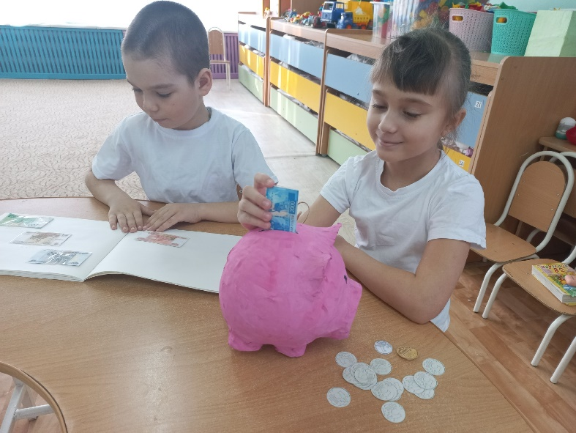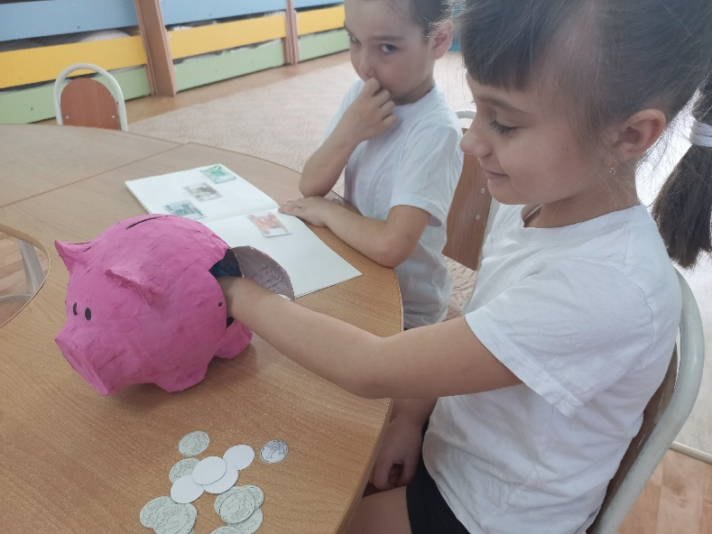
«СВИНЬЯ-КОПИЛКА» мобильна, можно передвигать по всей группе при выполнение задании.
В процессе работы с развивающим дидактическим пособием «СВИНЬЯ-КОПИЛКА» у детей формируются не только поисковые умения, но и развиваются умения работать в коллективе и самостоятельно, отстаивание собственной точки зрения, доказывать ее правоту, определять причины неудачи , делать элементарные выводы.

Дидактическое мобильное пособие на тему 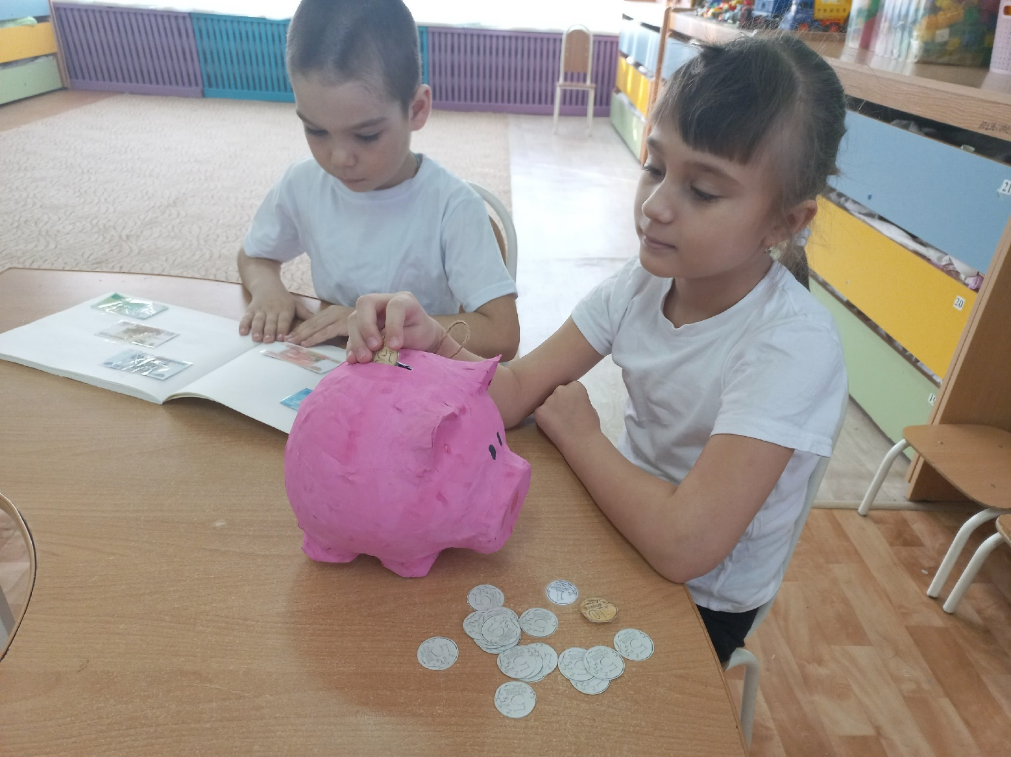Финансовой грамотности— уникальная разработка для воспитателя, которую можно использовать не только на занятии, но и для индивидуальной работы с детьми. К этому мобильному пособию ребятам захочется возвращаться снова и снова. Ведь это не просто игрушка, а целый микромир ФИНАНСОВ внутри.

